1. Junginys, kurio formulė
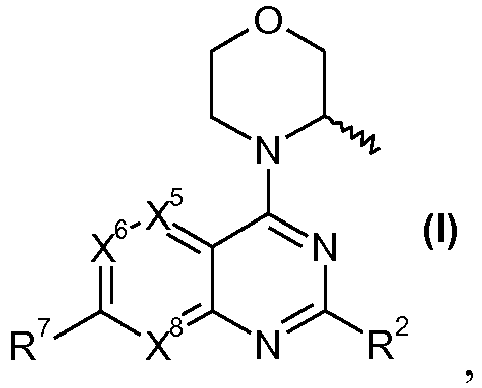
arba jo farmaciniu požiūriu priimtina druska, kur
X⁵ ir X⁶ kiekvienas yra CH;
X⁸ yra N;
R⁷ yra nebūtinai turinti pakaitų fenilo arba piridinilo grupė, kur nebūtini pakaitai yra pasirinkti iš -NH₂, fluoro, hidroksilo, ciano, nitro, metilo, metoksi, -CH₂OH, -CO₂H, -CONH₂, -CONHMe, -CONHEt, -CONHCH₂CH₂F, -CONHCH₂CHF₂, -CONHCH₂CH₂OH, -CONMeEt, -CONMe₂, N-metilpiperazinilkarbonilo ir 4-hidroksipiperidinilkarbonilo; ir
R² yra NR^{N5}R^{N6}, kur R^{N5} ir R^{N6} kartu su azotu, prie kurio jie yra prijungti, sudaro nebūtinai turintį pakaitų imidazolilą, morfolino, tiomorfolino, piperadinilą, homopiperadinilą, piperazinilą, homopiperazinilą arba pirolidinilą, kur nebūtini N-pakaitai piperazinilo ir homopiperazinilo grupėse yra pasirinkti iš C₁₋₇-alkilo ir esterio, ir nebūtini C-pakaitai imidazolilo, morfolino, tiomorfolino, piperadinilo, homopiperadinilo, piperazinilo, homopiperazinilo arba pirolidinilo grupėse yra pasirinkti iš fenilo, esterio, amido ir C₁₋₄-alkilo.

2. Junginys pagal 1 punktą, kurio formulė Ia
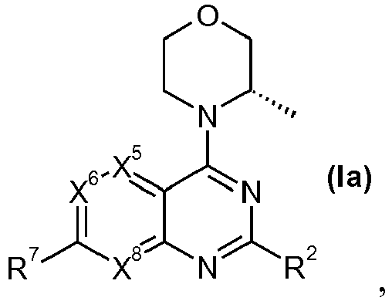
arba jo farmaciniu požiūriu priimtina druska, kur X⁵, X⁶, X⁸, R⁷ ir R² yra kaip nurodyta 1 punkte.

3. Junginys, kurio formulė I arba formulė Ia pagal 1 arba 2 punktą, kur:
X⁵ ir X⁶ kiekvienas yra CH;
X⁸ yra N;
R⁷ yra nebūtinai turinti pakaitų fenilo arba piridinilo grupė, kur nebūtini pakaitai yra pasirinkti iš -NH₂, fluoro, hidroksilo, ciano, nitro, metilo, metoksi, -CH₂OH, -CO₂H, -CONH₂, -CONHMe, -CONHEt, -CONHCH₂CH₂F, -CONHCH₂CHF₂, -CONHCH₂CH₂OH, -CONMeEt, -CONMe₂, N-metilpiperazinilkarbonilo ir 4-hidroksipiperidinilkarbonilo; ir
R² yra grupė, pasirinkta iš:
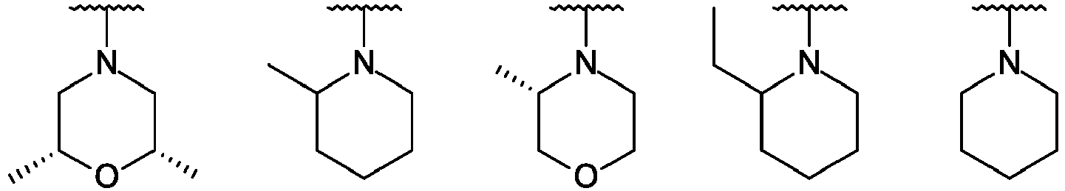
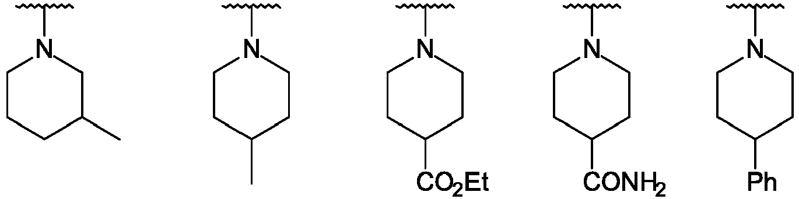
ir

4. Junginys pagal bet kurį iš ankstesnių punktų, pasirinktas iš
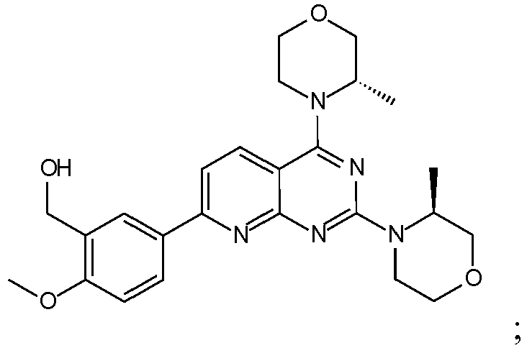
ir
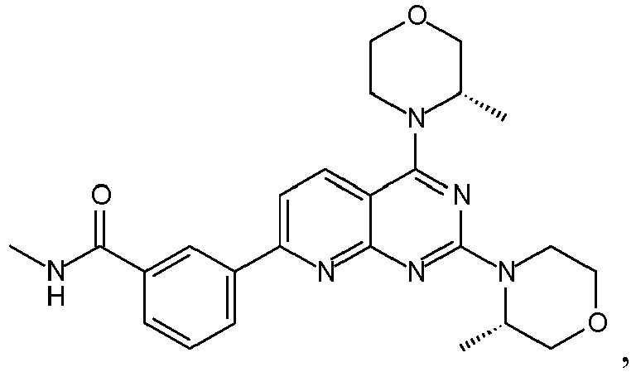
arba jo farmaciniu požiūriu priimtina druska.

5. Junginys pagal bet kurį iš ankstesnių punktų, kuris yra:
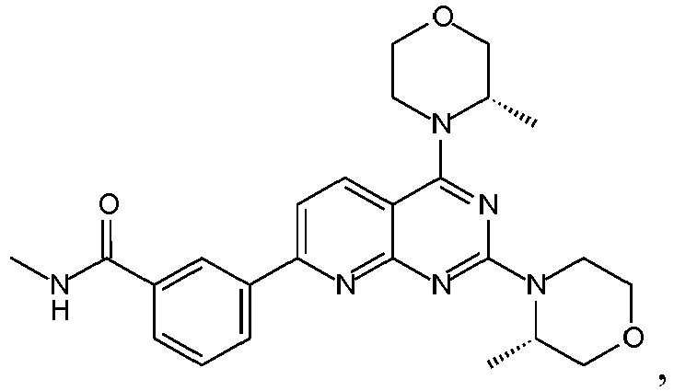
arba jo farmaciniu požiūriu priimtina druska.

6. Farmacinė kompozicija, apimanti junginį pagal bet kurį vieną iš 1-5 punktų ir farmaciniu požiūriu priimtiną nešiklį arba skiediklį.

7. Junginio pagal bet kurį vieną iš 1-5 punktų panaudojimas gaminant vaistą, skirtą ligos gydymui palengvinant mTOR slopinimą.

8. Junginys pagal bet kurį vieną iš 1-5 punktų arba jo farmaciniu požiūriu priimtina druska, skirti naudoti kaip vaistas.

9. Farmacinė kompozicija, apimanti junginį pagal bet kurį vieną iš 1-5 punktų arba farmaciniu požiūriu priimtiną druską derinyje su farmaciniu požiūriu priimtinu skiedikliu arba nešikliu, skirta naudoti priešvėžinio poveikio gavimui šiltakraujuose gyvūnuose, tokiuose kaip žmogus.

10. Junginio pagal bet kurį vieną iš 1-5 punktų, kuris yra
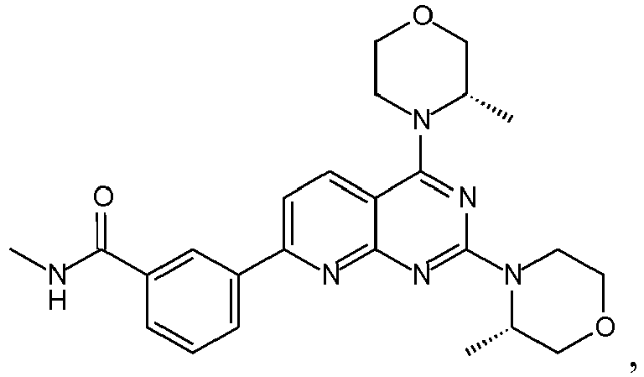
arba jo farmaciniu požiūriu priimtinos druskos panaudojimas gaminant vaistą, skirtą naudoti kaip priedą vėžio terapijoje arba įgalinant naviko ląsteles gydyti jonizuojančia radiacija arba chemoterapiniais agentais.

